# 增值税发票类别及数据内容调研

# 申明

本文档属于上海数凹科技有限公司秘密(confidence)级别，只限于内部使用。如果违反，公司将保留追究泄密的权利。

|  |  |  |  |
| --- | --- | --- | --- |
| 版本 | 日期 | 作者 | 备注 |
| V1.0 | 2016-06-29 | fuchangsheng | 创建文档 |
|  |  |  |  |

目录

增值税发票类别及数据内容调研 1

申明 2

1．我国发票种类 6

2．酒店所用增值税发票 6

2.1增值税普通发票 6

2.2增值税专用发票 6

# 1．我国发票种类

我国发票按其用途及反应的内容不同，可以分为增值税发票、普通发票和专业发票。

增值税发票是指增值税纳税人使用的一种发票。增值税发票包括增值税普通发票和增值税专用发票两类类型。

增值税专用发票是由国家税务总局监制设计印制的，只限于增值税一般纳税人领购使用的，既作为纳税人反映经济活动中的重要会计凭证又是兼记销货方纳税义务和购货方进项税额的合法证明；是增值税计算和管理中重要的决定性的合法的专用发票。

增值税普通发票，是将除商业零售以外的增值税一般纳税人纳入增值税防伪税控系统开具和管理，也就是说一般纳税人可以使用同一套增值税防伪税控系统开具增值税专用发票、增值税普通发票等。增值税普通发票是不能抵扣的一种发票。

按我国发票管理规定：开具发票应当使用中文。民族自治地方可同时使用当地通用的一种民族文字。

# 2．酒店所用增值税发票

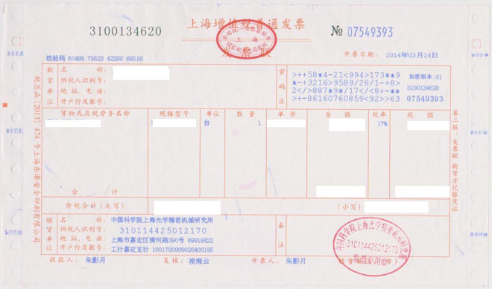 对于酒店行业而言，一般向用户提供两种增值税发票：增值税普通发票和增值税专用发票。如下图所示：

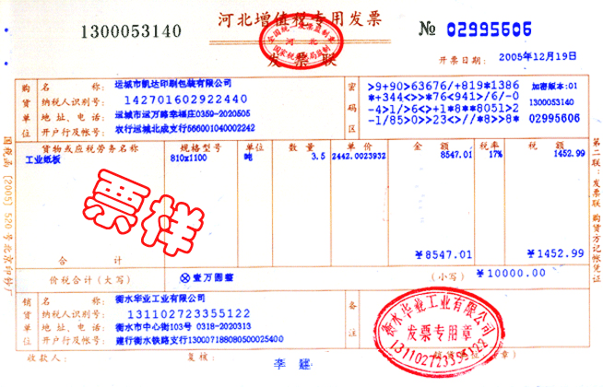

## 2.1增值税普通发票

增值税普通发票是一般用户所需要的发票，需要住户提供的信息较少。主要包括：发票抬头、发票内容、规格、单价、金额。

其中，发票内容、规格、单价以及金额由酒店填写，住户只需要提供发票抬头信息。

抬头信息的格式应该是中文，可以是个人名字，也可以是公司名称。

## 2.2增值税专用发票

有些用户（企业）可能需要开具增值税专用发票，那么需要提供的信息包括：企业名称、税号、开户行及账号、地址及电话。

企业名称：中文

税号：15位阿拉伯数字（格式校验还需要更多格式规定）

开户行：（提供选项给用户勾选）

账号：一定长度阿拉伯数字（各家银行不一样）

地址：字符串

电话：一定长度阿拉伯数字